| **Fecha: 21 de mayo de 2021** | | | **Acta No:** | **Hora Inicio: 8:00 am** | | **Hora Fin: 11:30 am** |
| --- | --- | --- | --- | --- | --- | --- |
| **Tema: VISITA DE ASISTENCIA TECNICA PROGRAMA SALUD VISUAL Y AUDITIVA IPS POLICIA NACIONAL PEREIRA** | | | | | | |
| **Responsable: GUSTAVO ADOLFO GOMEZ MARQUEZ / REFERENTE SALUD VISUAL Y AUDITIVA** | | | | | **Elaborado por: GUSTAVO ADOLFO GOMEZ M** | |
| **Proceso / Subproceso / Actividad: :** Promoción del Desarrollo Social/Secretaria de Salud Pública y Seguridad Social /Salud Pública | | | | | | |
| **Lugar: Cll 94 Avenida Villa Olímpica frente a Expofuturo Pereira** | | | | | | |
| **AGENDA** | 1. | Presentación lineamientos técnicos de los programas de salud visual y auditiva. | | | | |
| 2. | Seguimiento al plan de mejoramiento desarrollado en el año 2018 | | | | |
| 3. | Aditoria Historias Clínicas | | | | |
| 4. |  | | | | |
| **DESARROLLO DE LA REUNIÓN** | | | | | | |
| Siendo las 8:00 am se da inicio a reunión con la Coordinadora Médica Isabel Cristina Sánchez, la fonoaudióloga Isaura Echeverry, Audióloga Johana Morales y Gustavo Adolfo Gómez Márquez referente de salud visual y auditiva de la Secretaria de Salud Pública y Seguridad Social, visita que se realiza de forma presencial; visita notificada desde el día 28 de abril del 2021.   1. **Presentación lineamientos técnicos de los programas de salud visual y auditiva**  * Se realiza presentación de los lineamientos técnicos de los programas de salud visual y auditiva teniendo en cuenta las rutas de intervención y resolución 3280. * Recuento Histórico Resolución 3280 y RIAS * Ruta Ingreso a las RIAS * Generalidades salud Visual y Auditiva * Trastornos y patologías de Salud Visual y Auditiva * Factores de Riesgo * Lineamientos técnicos para los programas Salud Visual y Auditiva * Abordaje integral y acciones de detección temprana y protección específica en los programas de salud visual y auditiva. * Presentación de los Hitos: significado, clasificación según cursos de vida de la ruta integral de atención para los programas de salud visual y auditiva emitidos por el ministerio de Salud y Protección Social. La Jefe Sandra Marcela refiere claridad en el tema dado que ya ha recibido información sobre los hitos correspondientes a otros programas como crecimiento y desarrollo.     Terminada la presentación, se aclaran dudas por parte de las profesionales, relacionadas con el tema.    C:\Users\FliaGómezMárquez\Downloads\WhatsApp Image 2021-05-23 at 8.42.00 PM.jpeg   1. **Seguimiento al plan de mejoramiento desarrollado en el año 2018**:  |  |  |  |  |  | | --- | --- | --- | --- | --- | |  | | | | | | ACCION DE MEJORA | PM | OBSERVACIONES | C | NC | | Establecer estrategia de comunicación con los servicio de apoyo (audiología-optometría), para que sean notificados de manera continua las atenciones de su población | 0 | Se evidencia adecuado sistema de comunicación, con salud auditiva se cuenta con programa dentro de la institución y con salud visual se cuenta con red de prestadores | 1 | 0 | | Incluir la variable de la base de datos la caracterización de la población con atención según su enfoque diferencial | 0 | se cuenta con base de datos por cursos de vida y con adecuado enfoque diferencial | 1 | 0 | | Implementar estrategias IEC para la detección y alerta temprana de alteraciones auditivas o visuales que salten el reconocimiento de perdidas auditivas y adopción de conductas protectoras | 0 | con el programa de salud auditiva funciona muy bien pero muestran oportunidades de mejora con el programa de salud visual pues no se tiene un referente que se encargue de este programa. | 1 | 0 | | Divulgar la RUTA de atención a los profesionales y líderes involucrados en el proceso de atención | 0 | se evidencia divulgación de la ruta de forma adecuada para salud auditiva, se presentan oportunidades de mejora con salud visual. | 1 | 0 | | TOTAL | 0 |  | 4 | 0 | |  | 50% | | | |  1. **Auditoria Historias Clínicas:**  * Se solicitan diez historias clínicas de forma aleatoria, para aplicar instrumento de auditoria de historia clínica. Estas fueron seleccionadas de las bases de datos de los usuarios inscritos, presentadas por la coordinadora medica Isabel Cristina Sánchez de acuerdo a los cursos de vida en los diferentes programas de PYP, la revisión se hizo en presencia de la doctora ella mostraba una por una las historias clínicas en el sistema y se aplicó el instrumento, lista de chequeo, a cada una de ellas.     **Hallazgos salud visual:**   * Se identifica que el programa presenta bastantes oportunidades de mejora en cuanto a que no tiene un líder o referente que se encargue de este, pues todas las actividades que se desarrollan para este programa se encuentran contratadas con la red externa y en la institución se hace seguimiento. * No se evidencia el registro de educación en promover el uso de elementos de protección visual, uso adecuado de iluminación, uso adecuado de aparatos tecnológicos. * Se identifica oportunidad de mejora en cuanto a que no se evidencia registro de, Test de agudeza visual con opto tipos como el HOTV o LEA symbols. * Implementar programas para promover el uso de elementos de protección visual, uso adecuado de iluminación, uso adecuado de aparatos tecnológicos.   **Hallazgos salud Auditiva:**  Se identifica un programa bien estructurado con dos profesionales del are auditiva, una fonoaudióloga y una audióloga, sin embargo, en las historias clínicas que se revisaron se encontraron las siguientes oportunidades de mejora:   * Oportunidad de mejora en cuanto al registro de EAD o instrumento de evaluación de la audición, habla, voz, lenguaje y comunicación. * Se evidencia registro de la valoración de la agudeza auditiva, las habilidades comunicativas orales y el desempeño comunicativo, esto en general con las consultas médicas de morbilidad y de programas de pyp sin embargo cuando se identifican fallas puntuales y se ingresa al programa de audiología esta información si queda registrada en las historias clínicas.   Siendo las 11:30 am se da por terminada la visita de asistencia técnica quedando con los compromisos  **REGISTRO FOTOGRAFICO Y EVIDENCIA**  C:\Users\FliaGómezMárquez\Downloads\WhatsApp Image 2021-05-23 at 8.42.02 PM.jpegC:\Users\FliaGómezMárquez\Downloads\WhatsApp Image 2021-05-23 at 8.42.05 PM.jpeg | | | | | | |

|  |  |  |  |  |  |
| --- | --- | --- | --- | --- | --- |
| **No.** | **COMPROMISO** | **RESPONSABLE** | **FECHA DE CUMPLIMIENTO** | **SEGUIMIENTO**  **Ejecutado Si/No** | |
| **SI** | **NO** |
| 1 |  |  |  |  |  |
| 2 |  |  |  |  |  |
| 3 |  |  |  |  |  |
| 4 |  |  |  |  |  |
| 5 |  |  |  |  |  |
| 6 |  |  |  |  |  |
| 7 |  |  |  |  |  |
| 8 |  |  |  |  |  |
| 9 |  |  |  |  |  |

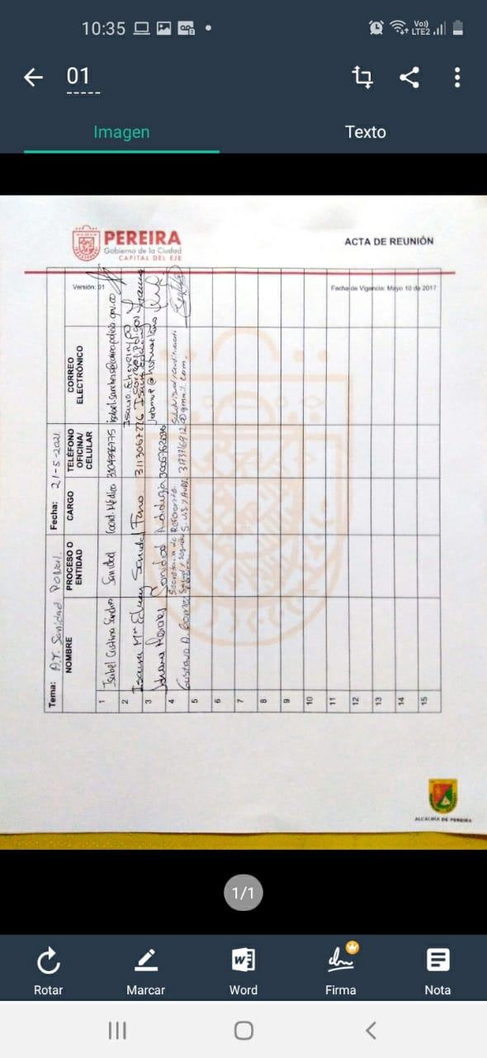

|  |  |  |  |  |  |  |  |  |  |  |  |  |  |  |  |  |
| --- | --- | --- | --- | --- | --- | --- | --- | --- | --- | --- | --- | --- | --- | --- | --- | --- |
| **Acta No:** | **FIRMA** |  |  |  |  |  |  |  |  |  |  |  |  |  |  |  |
| **CORREO ELECTRÓNICO** |  |  |  |  |  |  |  |  |  |  |  |  |  |  |  |
| **Fecha:** | **TELÉFONO OFICINA/ CELULAR** |  |  |  |  |  |  |  |  |  |  |  |  |  |  |  |
| **CARGO** |  |  |  |  |  |  |  |  |  |  |  |  |  |  |  |
| **Tema:** | **PROCESO O ENTIDAD** |  |  |  |  |  |  |  |  |  |  |  |  |  |  |  |
| **NOMBRE** |  |  |  |  |  |  |  |  |  |  |  |  |  |  |  |
| 1 | 2 | 3 | 4 | 5 | 6 | 7 | 8 | 9 | 10 | 11 | 12 | 13 | 14 | 15 |

